Schéma du circuit

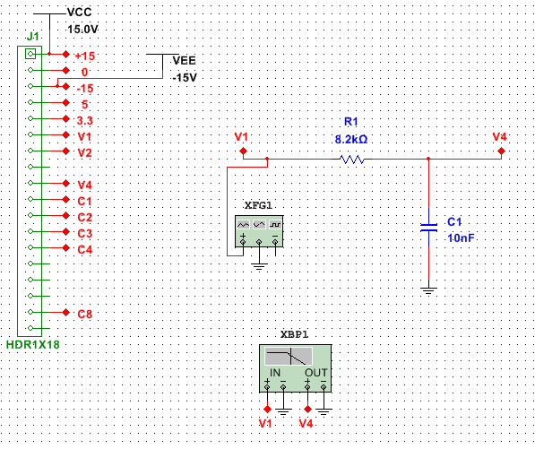

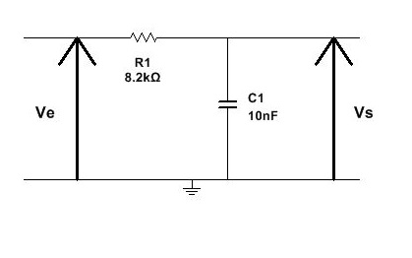

Caractéristiques

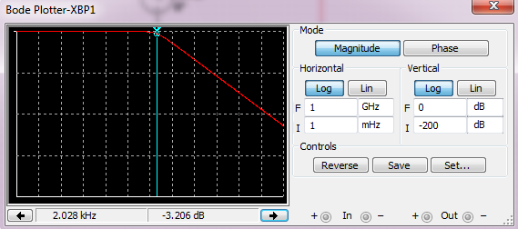

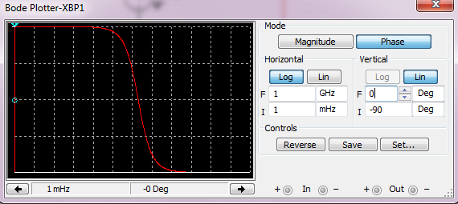

Routage

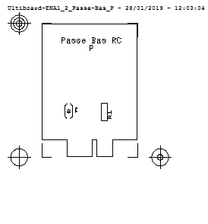

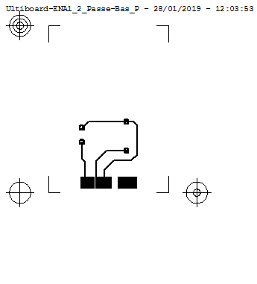

Nomenclature

|  |  |  |  |  |
| --- | --- | --- | --- | --- |
| **Composants** | **quantité** | **Valeur** | **Prix** | **Liens** |
| Résistance | 1 | 8.2kΩ | 0.068€ | <https://fr.rs-online.com/web/p/resistances-traversantes/0148714/> |
| Condensateur | 1 | 10nF | 0.163€ | <https://fr.rs-online.com/web/p/condensateurs-ceramique-multicouche/5373785/> |